ПРИЛОЖЕНИЕ

к Постановлению Центральной избирательной комиссии Республики Узбекистан

от 28 июня 2022 года №1172

**ПОЛОЖЕНИЕ**

**об участках референдума и участковых комиссиях**

**по проведению референдума**

Настоящее Положение в соответствии с Законом Республики Узбекистан «О референдуме Республики Узбекистан» определяет порядок образования участков референдума, утверждения состава участковых комиссий по проведению референдума (далее – участковые комиссии) и деятельности участковых комиссий.

**Глава I. Общие положения**

1. Участки референдума образуются окружными комиссиями по проведению референдума (далее – окружные комиссии) по представлению хокимов районов, городов.

В воинских частях участки референдума образуются окружными комиссиями по представлению командиров частей или войсковых соединений.

Образование участков референдума при дипломатических и иных представительствах Республики Узбекистан в иностранных государствах, порядок формирования участковых комиссий и их другие особенности определяются отдельным положением, утверждаемым Центральной избирательной комиссией Республики Узбекистан.

2. Участки референдума образуются не позднее чем на пятнадцатый день после опубликования решения о назначении референдума.

В воинских частях, в отдаленных и труднодоступных районах, в местах содержания под стражей и лишения свободы участки референдума образуются в тот же срок, а в исключительных случаях – не позднее чем за пять дней до проведения референдума.

3. Участки референдума образуются, как правило, с числом не менее двадцати и не более трех тысяч граждан, имеющих право на участие в референдуме.

4. Участковая комиссия образуется окружной комиссией не позднее двадцати пяти дней после опубликования решения о назначении референдума в составе пяти – девятнадцати членов, в том числе председателя, заместителя председателя и секретаря комиссии.

В необходимых случаях численный состав участковой комиссии может быть увеличен или уменьшен.

**Глава II. Требования, предъявляемые к членам участковой комиссии**

5. Членами участковой комиссии могут быть граждане, достигшие двадцати одного года, имеющие среднее или высшее образование, как правило, опыт работы в подготовке и проведении выборов и референдума, пользующиеся авторитетом среди населения.

Членами участковой комиссии не могут быть члены других комиссий по проведению референдума, члены политических партий, хокимы областей, районов и городов, должностные лица органов прокуратуры, судов, члены инициативной группы граждан.

6. Не могут быть рекомендованы в состав участковой комиссии лица, работающие в одной организации, если их число составляет более половины членов данной комиссии, за исключением участковых комиссий, образованных при дипломатических и иных представительствах Республики Узбекистан в иностранных государствах, в воинских частях, санаториях и домах отдыха, больницах и других стационарных лечебных учреждениях, местах содержания под стражей и лишения свободы.

При формировании оставшейся половины состава членов участковой комиссии рекомендуется использование следующих резервов:

граждане, имеющие опыт работы в подготовке и проведении выборов и референдума, пользующиеся авторитетом среди населения;

представители негосударственных некоммерческих организаций и других институтов гражданского общества;

лица с юридическими знаниями и квалификацией (юрисконсульты, адвокаты и др.);

специалисты, владеющие иностранными языками.

7. Для работы с Информационной системой управления избирательным процессом (далее – ИСУИП) и Единым электронным списком избирателей (далее – ЕЭСИ) в составе каждой участковой комиссии рекомендуется нахождение как минимум двух лиц (основного и запасного), обладающих знаниями и практическими навыками в сфере информационно-коммуникационных технологий.

8. При формировании состава участковых комиссий, в частности руководящих должностей, необходимо обратить внимание обеспечению равного представительства женщин и мужчин, а также включению в состав социально активных граждан с инвалидностью.

**Глава III. Рекомендация кандидатур в члены участковой комиссии**

9. После опубликования решения о назначении референдума органы самоуправления граждан, общественные объединения, предприятия, учреждения и организации формируют резерв кандидатур в члены участковой комиссии по собственной инициативе или на основании предложений районных, городских Кенгашей народных депутатов.

Руководителями воинских частей, санаториев и домов отдыха, больниц и других стационарных лечебных учреждений кандидатуры в члены участковой комиссии рекомендуются для утверждения окружной комиссии из числа работников данной организации не позднее чем за двадцать дней после опубликования решения о назначении референдума.

10. После образования участков референдума, резерв кандидатур в члены участковых комиссий обсуждается:

органами самоуправления граждан – на сходе граждан или собрании представителей граждан либо на заседании схода граждан;

общественными объединениями, предприятиями, учреждениями и организациями – на собрании трудовых коллективов и результат собрания (заседания) оформляется протоколом и предлагается для рассмотрения в районные, городские Кенгаши народных депутатов.

11. Районные, городские Кенгаши народных депутатов, не позднее чем за двадцать дней после опубликования решения о назначении референдума, на своих заседаниях в установленном регламентом порядке обсуждают предложения, высказанные органами самоуправления граждан, общественными объединениями, предприятиями, учреждениями и организациями.

По итогам обсуждения принимается решение о рекомендации кандидатур в члены участковой комиссии и в тот же день сформированный список кандидатур вносится для утверждения в соответствующую окружную комиссию.

12. Если в воинских частях, а также в местах нахождения граждан, расположенных в отдаленных и труднодоступных районах, в местах содержания под стражей и лишения свободы участки референдума образуются не менее чем за 5 дней до проведения референдума, то в окружные комиссии вместе с представлением об образовании участков референдума представляется и решение о рекомендации кандидатур в члены участковой комиссии.

13. Состав участковой комиссии утверждается решением соответствующей окружной комиссии.

14. Решение окружной комиссии об утверждении состава участковой комиссии публикуется на официальных веб-сайтах местных органов государственной власти и в других источниках.

**Глава IV. Исключение из состава или изменение состава участковой комиссии**

15. Член участковой комиссии исключается из состава комиссии по его заявлению или решению органа, утвердившего его членом комиссии, в случаях:

избрания в состав другой комиссии по проведению референдума;

членства в политической партии;

назначения (утверждения) хокимом области, района, города;

назначения (избрания) на ответственную должность прокуратуры или суда.

Член участковой комиссии может быть исключен из состава комиссии и в других случаях в соответствии с решением органа, утвердившего его членом комиссии по заявлению, поданному по собственному желанию.

16. В случае нарушения членом участковой комиссии требований Закона «О референдуме Республики Узбекистан» или систематического игнорирования им своих обязанностей он может быть лишен полномочий по решению органа, утвердившего его членом комиссии.

При этом факт нарушения членом комиссии требований Закона «О референдуме Республики Узбекистан» или систематического игнорирования обязанностей, оформляется актом комиссии, членом которой он является.

17. В случаях исключения члена участковой комиссии из состава комиссии или увеличения числа членов комиссии новый член комиссии избирается в порядке, установленном настоящим Положением.

**Глава V. Организация деятельности участковой комиссии**

18. Председатель, заместитель председателя, секретарь либо другой член участковой комиссии по ее решению может освобождаться в период подготовки и проведения референдума от выполнения производственных или служебных обязанностей.

19. Член участковой комиссии до окончания срока своих полномочий в период референдума по инициативе работодателя не может быть уволен или переведен на другую работу без его согласия.

20. Удостоверение председателю, заместителю председателя, секретарю и членам участковой комиссии соответственно выдается по форме согласно приложениям № 1, 2, 3 или 4 к настоящему Положению.

Удостоверение председателя участковой комиссии подписывается председателем окружной комиссии и заверяется печатью окружной комиссии.

Удостоверения заместителя председателя участковой комиссии, секретаря и членов комиссии подписывается председателем участковой комиссии и заверяется печатью участковой комиссии.

21. Принципами деятельности участковой комиссии являются законность, коллегиальность, гласность и справедливость.

22. Организационной формой работы участковой комиссии являются ее заседания, которые проводятся по мере необходимости.

Заседание участковой комиссии является правомочным, если в нем принимает участие не менее двух третей от общего числа членов комиссии на день заседания.

23. Заседания участковой комиссии созываются по инициативе председателя или по требованию не менее одной трети от общего состава членов комиссии.

24. Решение участковой комиссии принимается открытым голосованием большинством голосов от общего числа членов комиссии. В случае равенства голосов, голос председательствующего является решающим.

25. Участковая комиссия осуществляет свою деятельность открыто и гласно.

На заседании ведется протокол, в котором фиксируются повестка дня, фамилии, имена, отчества членов комиссии, участвовавших в заседании, результаты голосования по каждому рассмотренному вопросу, принятые решения.

Протокол подписывается председательствующим и секретарем. К протоколу прилагаются решения, заключения и другие документы, принятые на заседании, а также в письменном порядке особые мнения членов комиссии по тому или иному вопросу.

26. На заседаниях участковой комиссии могут присутствовать члены вышестоящих комиссий, наблюдатели от политических партий, органов самоуправления граждан, инициативных групп граждан (далее – местные наблюдатели), представители средств массовой информации, наблюдатели от других государств и международных организаций.

На заседания могут быть приглашены представители местных органов государственной власти, общественных объединений и другие.

27. На всех мероприятиях участковой комиссии по подготовке и проведению референдума, а также в помещениях для голосования в день референдума и при подсчете голосов имеют право участвовать местные наблюдатели, представители средств массовой информации, наблюдатели от других государств и международных организаций.

Их полномочия должны быть подтверждены соответствующими документами.

**Глава VI. Полномочия участковой комиссии**

28. Участковая комиссия:

составляет список голосующих граждан по участку референдума на основе ЕЭСИ;

проводит ознакомление граждан со списком голосующих граждан, принимает и рассматривает заявления об ошибках и неточностях в списке и решает вопрос о внесении соответствующих изменений в список;

оповещает голосующих граждан о времени и месте ознакомления со списком;

принимает заполненные бюллетени для голосования (далее – бюллетени) в закрытых конвертах от голосующих граждан, не имеющих возможности в день референдума находиться по месту своего жительства и участвовать в голосовании, а также досрочно проголосовавших;

оповещает население о дне референдума и месте голосования;

обеспечивает подготовку помещения кабинами или комнатами для тайного голосования и урнами для голосования, а также другим оборудованием согласно приложениям №5, 6 и 7 к настоящему Положению;

организует голосование на участке в день референдума;

в случаях, когда голосующие граждане по состоянию здоровья или по другим причинам не могут прибыть в помещение для голосования, по их просьбе организует голосование по месту таких голосующих;

производит подсчет голосов;

рассматривает обращения голосующих граждан и иных участников референдума и принимает по ним решения;

осуществляет другие полномочия в соответствии с Законом «О референдуме Республики Узбекистан» и настоящим Положением.

29. Председатель участковой комиссии:

осуществляет руководство деятельностью участковой комиссии;

созывает заседания участковой комиссии, председательствует на них и определяет порядок проведения заседаний;

распределяет обязанности между членами комиссии;

представляет участковую комиссию в отношениях с государственными органами, международными организациями, общественными объединениями;

организует надлежащее оборудование здания участковой комиссии и комнаты для голосования;

подписывает постановления участковой комиссии, удостоверения заместителя председателя участковой комиссии, секретаря и членов комиссии и иные документы;

распределяет для рассмотрения поступившие обращения от физических и юридических лиц среди членов комиссии;

организует, координирует проведение членами участковой комиссии проверки точности внесенных в список сведений о голосующих гражданах путем подворового обхода населения;

определяет задачи членов участковой комиссии в день голосования;

представляет комиссию в отношениях с местными наблюдателями, представителями средств массовой информации, наблюдателями от других государств и международных организаций;

при выявлении правонарушений, связанных с подготовкой и проведением референдума, оповещает об этом окружную комиссию или правоохранительные органы;

после объявления итогов референдума сдает в соответствующие городские и районные государственные архивы, а также в городские и районные хокимияты документы, связанные с деятельностью комиссии;

осуществляет другие полномочия в соответствии с Законом Республики Узбекистан «О референдуме Республики Узбекистан» и настоящим Положением.

При невозможности осуществления председателем участковой комиссии своих полномочий, а также в случае его отсутствия функции председателя возлагаются на заместителя председателя или решением участковой комиссии на одного из ее членов.

30. Заместитель председателя участковой комиссии:

координирует деятельность членов комиссий;

организует повышение квалификации членов участковой комиссии и методическое обеспечение их деятельности;

устанавливает контакты с представителями средств массовой информации и организует всестороннее освещение деятельности комиссии;

на основании предоставленных документов соответствующей комиссии по проведению референдума организует регистрацию местных наблюдателей, представителей средств массовой информации, а также наблюдателей других государств и международных организаций;

принимает физических и юридических лиц, а также их представителей, и организует рассмотрение их обращений в установленном порядке;

совместно с членами участковой комиссии обеспечивает исполнение постановлений комиссий;

исполняет поручения председателя участковой комиссии;

в рамках своих полномочий дает поручения другим членам участковой комиссии;

осуществляет другие полномочия в соответствии с Законом «О референдуме Республики Узбекистан» и настоящим Положением.

При невозможности осуществления заместителем председателя участковой комиссии своих полномочий, а также в случае его отсутствия функции заместителя председателя возлагаются на секретаря комиссии или решением участковой комиссии на одного из ее членов.

31. Секретарь участковой комиссии:

организует заседания участковой комиссии, по обсуждаемым вопросам подготавливает проекты постановлений и другие документы;

оповещает членов участковой комиссии о времени и месте проведения заседания комиссии;

исполняет поручения председателя и заместителя председателя участковой комиссии;

на основании номенклатуры ведет документы, связанные с деятельностью участковой комиссии;

получает от секретаря окружной комиссии необходимую информацию для доступа в ИСУИП;

загружает из ЕЭСИ список голосующих граждан и представляет его председателю комиссии;

Осуществляет другие полномочия в соответствии с Законом «О референдуме Республики Узбекистан» и настоящим Положением.

32. Член участковой комиссии:

согласно распределенным председателем участковой комиссии функциям, своевременно и качественно исполняет возложенные на него обязанности, а также поручения председателя и заместителя председателя;

принимает участие в заседаниях участковой комиссии;

обеспечивает в установленные сроки рассмотрения обращений физических и юридических лиц, рассмотрение которых на него возложено;

обеспечивает своевременное и качественное исполнение задач, определенных председателем участковой комиссии в день голосования;

при выявлении правонарушений, связанных с подготовкой и проведением референдума, немедленно оповещает об этом председателя или заместителя председателя;

на основании документа, удостоверяющего личность голосующего гражданина, проводит проверку его данных в списке голосующих граждан, под роспись выдает бюллетень для голосования;

создает условия наблюдателям и представителям средств массовой информации для наблюдения за процессом голосования;

осуществляет другие полномочия в соответствии с Законом «О референдуме Республики Узбекистан» и настоящим Положением.

33. Член участковой комиссии:

заблаговременно извещается о заседаниях комиссии;

вправе участвовать в заседаниях комиссии;

вносить предложения по вопросам, отнесенным к компетенции комиссии, и требовать проведения по данному вопросу голосования;

вправе знакомиться с документами комиссии, связанными с референдумом, и получать копии этих документов;

голосует по вопросам, обсужденным на заседании комиссии, и подписывает ее решения в установленном законом порядке.

34. Государственные органы и органы общественных объединений, предприятия, учреждения, организации, должностные лица обязаны содействовать участковым комиссиям в осуществлении ими своих полномочий, предоставлять необходимые для их работы сведения.

35. Участковая комиссия имеет право обращаться по вопросам, связанным с подготовкой и проведением референдума, в государственные органы и органы общественных объединений, к предприятиям, учреждениям, организациям, должностным лицам, которые обязаны рассмотреть поставленный вопрос и дать участковой комиссии ответ не позднее чем в трехдневный срок.

36. Решение участковой комиссии, принятое в пределах ее полномочий, обязательно для исполнения всеми государственными органами, политическими партиями и другими общественными объединениями, трудовыми коллективами и воинскими частями, руководителями предприятий, учреждений и организаций.

37. Участковая комиссия имеет печать по форме согласно приложению №8 к настоящему Положению.

**Глава VII. Планирование и организация работы участковой комиссии**

38. Участковая комиссия после утверждения окружной комиссией осуществляет следующие мероприятия:

На первом организационном заседании участковой комиссии в течение одного дня рассматривает следующие вопросы:

утверждение плана работы участковой комиссии по подготовке и проведению референдума;

распределение обязанностей среди членов участковой комиссии;

организация ежедневного приема граждан членами участковой комиссии;

организация дежурства членов участковой комиссии;

принятие решения о разработке, утверждении и практическом применении номенклатуры делопроизводства участковой комиссии.

39. Осуществляет необходимые организационные работы для оборудования в установленном порядке здания, в котором расположена участковая комиссия.

40. Оповещает голосующих граждан о номере телефона, рабочем времени участковой комиссии и месте голосования.

41. Обеспечивает составление списков голосующих граждан и представление их для всеобщего ознакомления как минимум за десять дней до проведения референдума. В этом списке указываются только фамилия, имя, отчество и год рождения голосующих граждан.

В санаториях и домах отдыха, в больницах и других стационарных лечебных учреждениях, в отдаленных и труднодоступных районах, в местах содержания под стражей и лишения свободы списки голосующих граждан представляются для всеобщего ознакомления за семь дней до дня голосования. В этом списке указываются только фамилия, имя, отчество и год рождения голосующих граждан.

42. Формирует на территории участка референдума список голосующих граждан, которые голосуют впервые, больных и пожилых граждан, а также граждан с ограниченными физическими возможностями и инвалидов.

43. Принимает на основании акта от окружных комиссий бюллетени и трафареты, изготовленные на основе азбуки Брайля, а также обеспечивает хранение бюллетеней.

44. Оповещает голосующих граждан о дне, времени и месте голосования не позднее, чем за десять дней до референдума.

45. Утверждает бюллетени, полученные от окружной комиссии, путем подписания двумя членами участковой комиссии и проставления печати комиссии, а также обеспечивает их сохранность.

**Глава VIII. Оформление зданий участковых комиссий и помещений для голосования**

46. Государственные органы, предприятия, учреждения, организации обязаны бесплатно предоставлять в распоряжение участковых комиссий помещения и оборудование, необходимые для организации и проведения голосования в участках референдума.

Помещения для голосования, оборудованные надлежащим образом, должны быть предоставлены хокимиятами городов и районов участковым комиссиям не менее чем за одиннадцать дней до референдума.

47. Здание, в котором расположена участковая комиссия, должно быть соответственно оснащено и иметь нижеследующее:

Государственный флаг Республики Узбекистан (над зданием и в помещении);

Государственный герб Республики Узбекистан (в помещении);

вывеску с указанием порядкового номера участка референдума;

светлые и просторные помещения для голосования;

запираемый сейф или металлический шкаф;

кабины для тайного голосования снабженные письменными принадлежностями (для голосующих граждан до 1000 лиц – не менее 2 шт., для голосующих граждан до 2000 лиц – не менее 3 шт., для голосующих граждан до 3000 лиц – не менее 4 шт.);

специально оборудованные кабины для тайного голосования лиц с ограниченными физическими возможностями;

стационарную урну для голосования;

переносную урну для голосования;

пластмассовые пломбы (всего 7 штук, из них 3 штуки для стационарных урн для голосования, 1 штука для переносной урны для голосования, 1 штука для мешка, 2 запасные);

печать участковой комиссии;

необходимую мебель, средства оргтехники (компьютер, принтер, сканер, оборудование для копирования, UPS), телефон, телевизор;

не менее 2 компьютеров, отвечающих требованиям ИСУИП и необходимое оборудование к нему (UPS, принтер, сканер и другие), а также непрерывную связь через Интернет;

отдельные места для наблюдателей;

противопожарные средства.

Здание участковой комиссии и дорожки, ведущие к нему, должны быть чистыми, ухоженными и освещенными.

В помещении для голосования либо непосредственно перед ним участковая комиссия оборудует стенд, на котором помещаются образцы заполнения бюллетеней для голосования на референдуме как за, так и против вопроса, вынесенного на референдум, а если на референдум вынесен проект закона, то на стенд помещается текст этого проекта. В случае, когда проект закона, вынесенного на референдум, предполагает отмену действующего закона или внесение в него изменений либо дополнений, то на стенд помещается текст действующего закона, который предлагается отменить, изменить либо дополнить.

48. На стендах посвященных размещению сведений о подготовке и проведении референдума, должны быть размещены:

плакаты, посвященные дате референдума (до референдума Республики Узбекистан осталось ___дней);

карта участка референдума;

информация о составе, рабочем плане, графике дежурств членов участковой комиссии;

информация о поставленном на референдуме вопросе;

информации, отражающие телефон доверия или электронный адрес Центральной избирательной комиссии, номера телефонов окружной комиссии, соответствующего районного (городского) суда и прокуратуры для обращения граждан;

порядок голосования;

список голосующих граждан;

пояснительные материалы о референдуме в виде инфографики.

49. На дорогах, ведущих к помещению для голосования указатели участка референдума по форме согласно приложению № 9 к настоящему Положению должны быть расположены в видимых местах.

50. У входа в помещение участковой комиссии размещается вывеска с указанием порядкового номера участка референдума в определенной в приложении № 10 к данному Положению форме, должны быть дорожки для инвалидных колясок (пандусы), отвечающие установленным требованиям (ширина не менее 90 сантиметров, угол въезда не более 300).

51. В участковой комиссии должны быть следующие журналы и папки по делопроизводству:

папка с решениями, протоколами и актами участковой комиссии;

журнал и папка регистрации входящих и исходящих документов, в том числе обращений;

журнал регистрации наблюдателей.

**Глава IХ. Список голосующих граждан**

52. Список голосующих граждан составляется участковой комиссией на основании ЕЭСИ.

Каждый голосующий граждан может быть включен только в один список.

В список голосующих граждан включаются все граждане Республики Узбекистан, достигшие ко дню или в день референдума восемнадцати лет, постоянно или временно проживающие к моменту составления списка на территории данного участка референдума.

В список вносятся фамилия, имя, отчество, дата рождения и адрес места жительства каждого голосующего гражданина.

Граждане, признанные судом недееспособными, а также лица, содержащиеся по приговору суда в местах лишения свободы за совершенные тяжкие и особо тяжкие преступления, не включаются в список голосующих граждан.

53. Секретарь участковой комиссии обращается в окружную комиссию для получения права доступа в ИСУИП. Секретарь окружной комиссии предоставляет секретарю участковой комиссии право доступа в ИСУИП.

Секретарь комиссии в течение трех дней после образования участковой комиссии загружает предварительный список голосующих граждан данного участка, распределенного в ИСУИП, путем входа в информационную систему.

Секретарь комиссии проверяет список голосующих граждан, распечатывает и представляет его председателю участковой комиссии.

Председатель участковой комиссии для проверки точности распределяет членам участковой комиссии сведения о гражданах, включенных в список голосующих граждан.

54. Участковая комиссия после получения предварительного списка голосующих граждан, проживающих на территории данного участка референдума, принимает меры по его уточнению.

Хокимияты, соответствующие органы, в том числе сходы граждан махаллей, инспекторы профилактики обязаны по запросу участковой комиссии в течение 24 часов предоставить информацию о гражданах, проживающих на территории данного участка референдума.

Члены участковой комиссии при необходимости уточняют сведения о голосующих граждан, проживающих на территории участка референдума, путем проведения подворового обхода.

Для участия в работе по составлению списка голосующих граждан участковая комиссия может привлекать представителей общественности и волонтеров. Хокимияты районов и городов оказывают содействие в работе по уточнению списков голосующих граждан.

Во время подворового обхода члены участковой комиссии уточняют факты нахождения граждан на территории данного участка в день референдума, наличие ошибок и неточностей в сведениях об этих гражданах в списке голосующих граждан.

В случае установления наличия граждан, временно проживающих на территории участка референдума, но не включенных в список голосующих граждан на данном участке референдума, а также в ходе личной беседы установлен факт их нахождения в день голосования на данной территории участка референдума, по их желанию принимается заявление образца в соответствии с приложением №11 к настоящему Положению.

Если гражданин в процессе ознакомления со списком голосующих граждан обнаружил, что сведения о нем внесены ошибочно или что он включен в список голосующих граждан на участке референдума, расположенном на территории не по месту его жительства, он может непосредственно прийти на участок референдума, расположенный на территории по месту жительства, и обратиться с заявлением вышеуказанного образца.

Заявление гражданина фиксируется председателем или секретарем комиссии в журнале регистрации обращений, затем заполняется электронная анкета указанной формы в ИСУИП и автоматически высылается республиканской, областным или районным рабочим группам (далее по тексту – рабочая группа) соответственно для внесения изменения в список голосующих граждан.

Рабочая группа рассматривает электронную анкету и в установленном порядке вносит соответствующие изменения в список голосующих граждан в ИСУИП.

Не допускается изменение участка референдума гражданина, участок которого был изменен согласно его заявлению, а также гражданина не обратившегося с заявлением.

В случаях отклонения заявления участковая комиссия обязана выдать гражданину справку с обоснованием отклонения заявления.

55. Основанием для внесения изменений и дополнений в список голосующих граждан по заявлению, поданному голосующим гражданином по собственному желанию, могут быть:

постоянное или временное проживание голосующего гражданина на территории соответствующего участка референдума;

документ, подтверждающий достижение восемнадцатилетнего возраста;

наличие документа, подтверждающего отмену решения суда о признании гражданина недееспособным или освобождении из мест лишения свободы.

56. Списки голосующих граждан – военнослужащих, находящихся в воинских частях, а также членов семей военнослужащих и других голосующих граждан, если они проживают в районах расположения воинских частей, составляются на основе данных, представляемых командирами воинских частей.

Военнослужащие, проживающие вне воинских частей, включаются в списки голосующих граждан по месту жительства на общих основаниях.

Списки голосующих граждан по участкам референдума, образованным в санаториях и домах отдыха, в больницах и других стационарных лечебных учреждениях, в местах содержания под стражей и лишения свободы, составляются на основе данных, представляемых руководителями указанных учреждений.

В случае включения в список голосующих граждан, находящихся в санаториях, домах отдыха, больницах, других стационарных лечебных учреждениях, а также в местах содержания под стражей, участковая комиссия, созданная в этих местах, принимает меры по информированию участковых комиссий по месту их постоянного или временного проживания о необходимости исключения их из списка голосующих граждан.

Оповещенная участковая комиссия вносит в список голосующих граждан на своем участке референдума запись о том, что данный голосующий гражданин включен в список голосующих граждан другого участка референдума и в итоговом протоколе он не должен включаться в общее количество голосующих граждан участка референдума.

57. В ходе проведения работ по уточнению списка голосующих граждан, гражданам разъясняется возможность досрочного голосования и другие права.

58. Списки голосующих граждан не позднее чем за десять дней до начала референдума загружаются из ИСУИП секретарем участковой комиссии, распечатываются, подписываются председателем и секретарем участковой комиссии, утверждаются печатью участковой комиссии и представляются для всеобщего ознакомления. В этом списке указываются только фамилия, имя, отчество и год рождения голосующих граждан.

Участковая комиссия может за пять дней до проведения референдума направить в рабочие группы электронные анкеты для внесения изменений в списки голосующих граждан в целях устранения выявленных ошибок и недостатков даже после представления списков голосующих граждан для всеобщего ознакомления.

Рабочие группы в тот же день рассматривают электронную анкету и принимают решение в установленном порядке.

Окончательный список голосующих граждан на участках, образованных в санаториях и домах отдыха, в больницах и других стационарных лечебных учреждениях, в отдаленных и труднодоступных районах, в местах содержания под стражей и лишения свободы, представляется для всеобщего ознакомления за три дня до референдума. В этом списке указываются только фамилия, имя, отчество и год рождения голосующих граждан.

59. Внесение изменений в списки голосующих граждан приостанавливается за пять дней до референдума.

За три дня до референдума секретарь участковой комиссии выгружает последние списки голосующих граждан из ИСУИП, распечатывает их и представляет председателю участковой комиссии.

Этот список подписывается председателем и секретарем участковой комиссии, заверяется печатью участковой комиссии и используется в день голосования.

60. В день голосования голосующие граждане, отсутствующие по каким-либо причинам в списке голосующих граждан, обращаются с письменным заявлением к председателю участковой комиссии на основании документа, удостоверяющего их личность, гражданство и место жительства (прописка по месту постоянного проживания или временного пребывания на территории данного участка референдума).

На основании обращения голосующего гражданина вносится соответствующая надпись о его фамилии, имени, отчестве, дате рождения, месте проживания. Эти данные утверждаются подписью председателя или секретаря участковой комиссии и гражданина.

После этого вопрос включения гражданина в приложение к списку голосующих граждан решается в следующей последовательности действий:

1-действие: председатель участковой комиссии находит участок референдума гражданина из ИСУИП;

2-действие: связывается с председателем комиссии найденного участка референдума по средствам связи (телефону). При отсутствии возможности связаться с председателем соответствующая рабочая группа будет оповещена о выполнении 3 и 4-действий;

3-действие: определяет, голосовал/не голосовал ли гражданин на данном участке;

4-действие: после обнаружения факта не голосования сообщает о голосовании гражданина на основании приложения к списку голосующих граждан (оповещает участковую комиссию, включившую гражданина в список голосующих граждан);

5-действие: включает гражданина в приложение к списку голосующих граждан в соответствии с приложением № 12 к данному Положению и выдает ему бюллетень.

Председатель уведомленной участковой комиссии в список голосующих граждан вносит сведения о голосовании данного гражданина на другом участке референдума и при заполнении итогового протокола не добавляет его к общему числу голосующих граждан на участке.

Включение гражданина в приложение к списку голосующих граждан отклоняется в следующих случаях:

если гражданин голосовал по участку референдума в ИСУИП;

если гражданин обратился в участковую комиссию не по месту постоянного или временного проживания.

При этом председатель участковой комиссии поясняет о необходимости голосования гражданина на другом участке референдума по месту постоянного или временного жительства.

**Глава Х. Досрочное голосование**

61. Голосующий гражданин, не имеющий возможности в день референдума находиться по месту своего жительства, имеет право на досрочное голосование.

62. Досрочное голосование начинается за десять дней до референдума и заканчивается за три дня до референдума.

63. Время проведения досрочного голосования определяется Центральной избирательной комиссией и доводится до сведения голосующих граждан, наблюдателей через средства массовой информации.

64. Участковые комиссии получают от окружных комиссий пять процентов бюллетеней и конвертов от общего числа голосующих граждан на участке референдума не менее, чем за три дня до начала досрочного голосования.

65. Для осуществления досрочного голосования голосующий гражданин на основании заявления, с указанием причины отсутствия в день голосования (отпуск, командировка, выезд за границу и т.п.), получает у соответствующей участковой комиссии бюллетень и конверт.

Участковой комиссии запрещается требовать от голосующего гражданина дополнительные документы, подтверждающие причины отсутствия в день референдума.

66. В присутствии не менее двух членов соответствующей участковой комиссии голосующий гражданин расписывается в получении бюллетеня в выписке из списка голосующих граждан установленной формы согласно приложению № 13 к настоящему Положению.

Член участковой комиссии обязан отметить досрочно проголосовавшего гражданина в списке голосующих граждан в ИСУИП в качестве досрочно проголосовавшего гражданина.

67. Бюллетень заполняется голосующим гражданином в специально оборудованной кабине или комнате для тайного голосования путем принятия самостоятельного решения.

Порядок правильного заполнения бюллетеня голосующими гражданами отражается в бюллетене.

Голосующий гражданин вкладывает заполненный бюллетень в конверт и склеив, закрывает.

68. Голосующий гражданин передает члену участковой комиссии заполненный бюллетень в закрытом конверте.

Двумя членами участковой комиссии в присутствии голосующего гражданина проверяется закрытие конверта и в месте склеивания конверта ставятся подписи двух членов участковой комиссии, которые заверяются печатью комиссии.

Конверт хранится в сейфе соответствующей участковой комиссии до завершения процедуры голосования в день референдума.

**Глава XI. Задачи, осуществляемые участковой комиссией в день референдума**

69. Здание для голосования в день референдума открывается при наличии не менее двух третей членов участковой комиссии.

При этом могут присутствовать местные наблюдатели, голосующие граждане, представители средств массовой информации, наблюдатели из других государств и международных организаций.

70. Председатель или заместитель председателя участковой комиссии определяет обязанности членов комиссии в день голосования.

71. Членам участковой комиссии выдаются подготовленные бюллетени, подписанные двумя членами комиссии и заверенные печатью на основании акта по форме согласно приложению № 14 к настоящему Положению. Для обеспечения упорядоченной выдачи бюллетеней голосующим гражданам каждому члену участковой комиссии распределяется список голосующих граждан в алфавитном порядке.

72. В день голосования на участке референдума в 8.00 часов звучит Государственный гимн Республики Узбекистан.

Председатель участковой комиссии объявляет о начале голосования.

73. Председатель участковой комиссии в присутствии членов комиссии проверяет пустоту урн для голосования и пломбирует их одноразовыми пластмассовыми пломбами, о чем составляется акт по форме согласно приложению № 15 к настоящему Положению с указанием номеров пломб.

74. Председатель участковой комиссии сообщает о количестве голосующих граждан на участке референдума, количестве полученных бюллетеней от окружной комиссии, а также о количестве досрочно проголосовавших.

75. Председатель участковой комиссии или его заместитель регистрирует местных наблюдателей, представителей средств массовой информации, наблюдателей от других государств и международных организаций на основании мандата, выданного соответствующей комиссией по проведению референдума, и документа, удостоверяющего их личность.

Участковая комиссия после их регистрации создает условия для полного и беспрепятственного осуществления ими своих полномочий.

76. Председатель, заместитель председателя или секретарь участковой комиссии через средства связи уведомляет окружную комиссию о начале голосования.

77. Подсчет количества предоставленных голосующим гражданам бюллетеней проводится каждый час.

78. Председатель участковой комиссии координирует и контролирует организацию и проведение голосования, при необходимости оказывает помощь членам комиссии, заменяет их другими членами в случаях временного отсутствия.

79. Участковая комиссия по списку на участке обеспечивает выдачу не более одного бюллетеня каждому голосующему гражданину, участвующему в голосовании. Не допускается выдача каждому голосующему гражданину более одного бюллетеня. За исключением случая, когда по просьбе голосующего гражданина испорченный бюллетень может быть заменен новым.

**Глава XII. Особенности организации и проведения референдума в местах содержания под стражей и лишения свободы**

80. Участки референдума образуются постановлением окружной комиссии, на основании представления руководителей мест содержания под стражей и лишения свободы. Эти участки референдума входят в округа референдума по месту их расположения.

В некоторых случаях, на основании предложения администрации колонии-поселения, представленного в соответствующую окружную комиссию, окружной комиссией может быть принято решение о приписке голосующих граждан, содержащихся в данных учреждениях, к участку референдума по месту расположения для голосования по месту пребывания, посредством переносной урны для голосования.

81. Кандидатуры в члены участковой комиссии рекомендуются руководителем мест содержания под стражей и лишения свободы из числа сотрудников данного учреждения для утверждения окружной комиссией.

При необходимости руководителем мест содержания под стражей и лишения свободы в соответствии со статьей 23 Закона Республики Узбекистан «О референдуме Республики Узбекистан» в качестве кандидатов в члены участковой комиссии могут быть также рекомендованы другие лица и представители общественности.

82. В список голосующих граждан участков референдума, образованных в местах содержания под стражей и лишения свободы, вносятся задержанные в местах содержания под стражей и заключенные, содержащиеся в местах лишения свободы по приговору суда за совершенные преступления, не представляющие большой общественной опасности и менее тяжкие преступления.

83. Списки голосующих граждан на участках референдума, образованных в местах содержания под стражей и лишения свободы, формируются участковой комиссией на основании данных, представленных руководителями этих учреждений.

84. Министерство внутренних дел Республики Узбекистан представляет в Государственный центр персонализации при Кабинете Министров Республики Узбекистан информацию о голосующих граждан на участках референдума, образованных в местах содержания под стражей и лишения свободы не менее чем за месяц до голосования для внесения поправок в Единый электронный список избирателей.

При внесении изменений в список голосующих граждан на участках референдума, образованных в этих учреждениях, не менее чем за пять дней до голосования принимаются меры по доведению данных сведений в Государственный центр персонализации при Кабинете Министров Республики Узбекистан.

85. В случаях, когда в колониях-поселениях не были образованы участки референдума, руководством данных учреждений информация о голосующих гражданах учреждения, не менее чем за семь дней до голосования, предоставляется в приписанную участковую комиссию.

86. Наблюдатели, аккредитованные представители средств массовой информации должны проинформировать участковую комиссию не менее чем за три дня до их прибытия на участки референдума, образованные в местах содержания под стражей и лишения свободы.

87. В свою очередь, участковая комиссия предоставляет администрации мест содержания под стражей и лишения свободы сведения о лицах, указанных в пункте 86 настоящего Положения (фамилия, имя, отечество, дата рождения, в качестве кого участвует на выборах), для обеспечения беспрепятственного доступа.

Администрация мест содержания под стражей и лишения свободы несет ответственность за обеспечение этим лицам доступа и безопасности, соблюдение правил внутреннего распорядка.

88. С учетом правил внутреннего распорядка и режима мест содержания под стражей и лишения свободы, голосующие граждане будут доставляться в помещение для голосования небольшими группами.

В колониях-поселениях, где не образован участок референдума, приписанной участковой комиссией будет организовано голосование по месту пребывания голосующих граждан.

Приписанная участковая комиссия вносит этих граждан в приложение к списку голосующих граждан.

**Глава XIII. Организация голосования**

89. Голосование проводится в день референдума с 8.00 до 20.00 часов.

90. По прибытии в помещение для голосования голосующий гражданин предъявляет члену участковой комиссии документ, удостоверяющий его личность (паспорт, ID-карта, воинское удостоверение, национальное водительское удостоверение нового образца, временная справка об утере гражданского паспорта, выданная гражданину органами внутренних дел, справка об отбытии либо освобождении от наказания), и расписывается в списке голосующих граждан. После этого ему выдается бюллетень.

Запрещается выдавать бюллетень гражданину, который хочет проголосовать за другое лицо.

При заполнении бюллетеня, по просьбе голосующего гражданина, предоставляется трафарет, изготовленный на основе алфавита Брайля.

91. Голосующий гражданин после получения бюллетеня заполняет его в кабине или комнате для тайного голосования.

Запрещается фото- или видеосъемка процесса заполнения бюллетеня голосующего гражданина, его распространение, в том числе размещение в социальных сетях.

92. При заполнении бюллетеня запрещается присутствие других лиц, кроме голосующего.

Порядок правильного заполнения бюллетеня голосующими гражданами отражается в бюллетене.

93. Голосующий гражданин, не имеющий возможности самостоятельно заполнить бюллетень, вправе пригласить в кабину или комнату для тайного голосования другое лицо по своему усмотрению, за исключением лиц, входящих в состав участковой комиссии, наблюдателей и представителей средств массовой информации.

94. Гражданин опускает заполненный бюллетень в урну для голосования. Урны для голосования должны быть видны членам участковой комиссии и наблюдателям.

По просьбе гражданина испорченный бюллетень для голосования может быть заменен новым. Испорченные бюллетени для голосования подлежат учету, погашению и хранятся отдельно.

95. В здании участковой комиссии в день референдума при голосовании могут присутствовать:

соответствующие члены участковой комиссии;

соответствующие члены окружной комиссии; члены Центральной избирательной комиссии;

местные наблюдатели;

представители средств массовой информации;

наблюдатели от других государств и международных организаций;

граждане, участвовавшие в голосовании по списку голосующих граждан на участке референдума.

При голосовании в здании участковой комиссии запрещается находиться другим лицам, кроме тех лиц, которым разрешено присутствовать. Ответственность за поддержание в здании данного необходимого порядка несет участковая комиссия.

Лица, которым разрешено присутствовать в здании участковой комиссии (за исключением голосующих граждан), обязаны на видном для других лиц месте иметь при себе мандат (удостоверение), подтверждающий статус, предоставленный соответствующими комиссиями.

Участковая комиссия принимает меры к выводу из здания проголосовавшего гражданина.

96. Если член участковой комиссии, наблюдатели или представители средств массовой информации нарушат тайну голосования или попытаются повлиять на волеизъявление граждан, член участковой комиссией отстраняется от участия в ее работе, а наблюдатели, представители средств массовой информации незамедлительно выпровождаются из помещения для голосования. Решение об этом принимает участковая комиссия.

97. Председатель участковой комиссии может обратиться к работникам внутренних дел или Национальной гвардии для обеспечения в здании голосования тишины и соблюдения порядка при возникновении незаконных действий, препятствующих голосованию и подсчету голосов. При этом работники внутренних дел или Национальной гвардии незамедлительно должны прибыть к месту события.

Работники внутренних дел или Национальной гвардии после устранения ими на территории участка референдума беспорядков, противоправных действий по поручению председателя участковой комиссии должны покинуть здание участка референдума и разместиться в месте, не мешающем процессу голосования.

**Глава XIV. Организация голосования по месту пребывания голосующего гражданина**

98. В случаях, когда отдельные голосующие граждане по состоянию здоровья или по другим причинам не могут прибыть в помещение для голосования, соответствующая участковая комиссия по их письменной или устной просьбе организует голосование в день референдума или до дня референдума по месту пребывания этих голосующих граждан.

При этом член участковой комиссии вносит в журнал регистрации обращений запись о фамилии, имени, отчестве, месте жительства голосующего гражданина, времени обращения и эти сведения заверяются подписью члена участковой комиссии.

99. Организация участковой комиссией голосования по месту пребывания голосующего гражданина осуществляется с учетом объема работы и обстоятельств в день референдума.

Члены участковой комиссии, выезжающие по обращениям граждан, подписывают количество бюллетеней, равное количеству обращений. Количество обращений граждан, а также количество использованных и возвращенных бюллетеней фиксируется в отдельном акте по форме согласно приложению № 16 к настоящему Положению.

100. По месту пребывания голосующего гражданина направляется не менее двух членов участковой комиссии с переносной урной для голосования, которые обеспечивают проведение голосования с соблюдением тайны его волеизъявления. При этом могут присутствовать наблюдатели и представители средств массовой информации.

101. Информация о голосующих гражданах, проголосовавших по месту пребывания, членом участковой комиссией вносится в выписку из списка голосующих граждан по форме согласно приложению № 17 к настоящему Положению, и голосующий, ставит подпись напротив своей фамилии в этом списке, подтверждая факт получения бюллетеня.

102. После того, как голосующий гражданин тайно проголосовал, в соответствующее место списка голосующих граждан (напротив фамилии голосующего гражданина) вносится запись «проголосовал на месте пребывания».

**Глава XV. Определение результатов голосования**

103. Председатель участковой комиссии или его заместитель в 20.00 часов объявляет об окончании голосования.

Присутствующим в здании участка референдума голосующим гражданам дается возможность завершить голосование (в случае наличия голосующих граждан).

104. На участках референдума, образованных в воинских частях, в санаториях, домах отдыха, больницах и других стационарных лечебных учреждениях, в местах нахождения граждан, расположенных в отдаленных и труднодоступных районах, в местах содержания под стражей и лишения свободы, участковая комиссия может объявить голосование законченным в любое время, если проголосовали все граждане, включенные в список.

На участках референдума, расположенных на территории Республики Узбекистан, не допускается подсчет голосов и вскрытие урн для голосования ранее 20.00 часов.

105. Подсчет голосов проголосовавших производится членами участковой комиссии по бюллетеням, имеющимся в урнах для голосования. Голоса голосующих граждан подсчитываются только в здании для голосования.

106. При подсчете голосов участковой комиссии, в процессе заполнения протоколов о результатах подсчета голосов могут быть присутствовать:

местные наблюдатели;

представители средств массовой информации;

наблюдатели от других государств и международных организаций.

В указанном процессе в здании участковой комиссии запрещается находится другим лицам, кроме тех лиц, которым разрешено присутствовать.

107. Результаты подсчета голосов на участке референдума оформляются протоколом участковой комиссии о результатах подсчета голосов на участке референдума по форме согласно приложению № 18 к настоящему Положению.

108. После завершения голосования члены участковой комиссии, в последовательности действий, определенной законодательством, выполняют следующие задачи:

1-е действие: перед началом подсчета голосов столы объединяются, все письменные принадлежности (ручки, карандаши и другие средства) откладываются в сторону с привлечением всеобщего внимания;

2-е действие: определяется количество бюллетеней, полученных от окружных комиссий, и вносится в итоговый протокол;

3-е действие: неиспользованные и испорченные бюллетени подсчитываются и погашаются путем резки левого верхнего угла либо проставления соответствующего знака на задней части бюллетеня, о чем вносится соответствующая запись в итоговый протокол;

4-е действие: определяется общее количество голосующих граждан участка по списку голосующих граждан (за исключением внесенных сведениях о проголосовавших на другом участке референдума) и приложению к данному списку и вносится в итоговый протокол;

5-е действие: перед вскрытием стационарных и переносных урн для голосования, членами комиссии на каждый лист списка голосующих и приложения к списку голосующих вносятся сведения об общем числе лиц, получивших бюллетени;

после внесения сведений, каждая страница списка голосующих и приложения к списку голосующих подписывается членом комиссии, внесшего эти сведения, и цифры в страницах обобщаются;

председатель комиссии объявляет обобщенную итоговую информацию по всем страницам списка голосующих, вносит ее в последнюю страницу списка голосующих, заверяет своей подписью и печатью участковой комиссии, а также данные сведения вносятся в итоговый протокол;

6-е действие: номера пломб в урнах для голосования сравниваются с актом пломбирования.

На участках референдума, образованных при дипломатических и иных представительствах Республики Узбекистан за рубежом, имеющиеся цифры на пластиковых одноразовых пломбах в специальных мешках (мешке) также сверяются с цифрами в соответствующем акте;

7-е действие: опускают в урну для голосования закрытые конверты с бюллетенями досрочного голосования;

8-е действие: стационарные и переносные урны для голосования (на участках референдума, созданных при дипломатических и других представительствах Республики Узбекистан за рубежом, также специальные мешки) открываются. Бюллетени высыпаются на стол, и определяется количество граждан, участвовавших в голосовании (бюллетени в урнах для голосования), данные сведения вносятся в итоговый протокол;

9-е действие: распределяют голоса «за» и «против» по поставленному на референдуме вопросу в отдельные стопки, озвучивая и демонстрируя бюллетени.

В случае возникновения сомнения в подлинности бюллетеня, вопрос решается путем выставления участковой комиссией на голосование. В случае принятия решения о признании бюллетеня недействительным участковая комиссия указывает на его оборотной стороне причины признания его недействительным. Эта запись подтверждается подписями не менее трех членов участковой комиссии.

10-е действие: голоса «за» и «против» по поставленному на референдуме вопросу распределяются в отдельные стопки для подсчета и вносятся в итоговый протокол;

Голоса «за» и «против» по поставленному на референдуме вопросу связываются в отдельные пачки. На пачке указывается количество голосов.

11-е действие: при подсчете голосов следующие бюллетени признаются недействительными:

не соответствующие форме (размер, цвет, качество бумаги, по типографскому шрифту и по другим отличиям);

бюллетени, не утвержденные участковой комиссией;

бюллетени с внесенными дополнительными надписями или знаками.

Данные бюллетени, признанные недействительными, подсчитываются, связываются в отдельные пачки, и их количество вносится в итоговый протокол.

109. После осуществления необходимых действий проводится итоговое заседание комиссии, в котором рассматриваются жалобы и заявления по правонарушениям, допущенным в ходе голосования и подсчета голосов.

110. До составления протокола о результатах подсчета голосов председатель комиссии доводит до присутствующих сведения о жалобах (заявлениях), поступивших в комиссию в день голосования и до завершения подсчета голосов, и принятых по ним решениях, показывает акты и другие документы, прилагаемые к протоколу, выясняет наличие претензий и жалоб по деятельности комиссии, в необходимых случаях комиссия рассматривает замечания и жалобы и принимает решения.

111. Участковая комиссия принимает решение об утверждении протокола о результатах подсчета голосов на участке референдума. После этого председателем, заместителем председателя, секретарем и другими членами комиссии составляется протокол о результатах подсчета голосов в двух экземплярах, подписывается и заверяется печатью участковой комиссии.

Не допускается внесение каких-либо изменений в протокол о результатах подсчета голосов на участке референдума участковой комиссии.

Если в ходе составления протокола о результатах подсчета голосов на участке референдума участковой комиссии отсутствуют некоторые члены комиссии, то в протоколе указываются причины их отсутствия.

После этого протокол о результатах подсчета голосов на участке референдума участковой комиссии оглашается председателем участковой комиссии или заместителем председателя, а также копия выписки данного протокола незамедлительно вывешивается на срок не менее сорока восьми часов на здание участковой комиссии для всеобщего ознакомления.

Участвовавшие в процессе подсчета голосов наблюдатели имеют право обратиться за утвержденной копией выписки протокола участковой комиссии.

112. Во время подписания протокола о результатах подсчета голосов на участке референдума участковой комиссии член комиссии, не согласный с содержанием протокола, вправе приложить к протоколу свое особое мнение, которое отражается в протоколе.

113. Копия выписки протокола о результатах подсчета голосов на участке референдума участковой комиссии незамедлительно представляется в соответствующую окружную комиссию путем использования информационно-коммуникационных технологий, а подлинник доставляется в окружную комиссию председателем или его заместителем в сопровождении работников органов внутренних дел.

При выявлении окружной комиссией некорректного заполнения протокола о результатах подсчета голосов на участке референдума участковой комиссии или арифметических ошибок, участковая комиссия проводит дополнительное заседание и исправляет ошибки. С указанием оснований, принимается постановление об аннулировании прежнего протокола, и исправленный протокол утверждается новым постановлением. Протокол, вывешенный для всеобщего ознакомления, заменяется обновленным и направляется в окружную комиссию.

114. Заместитель председателя и секретарь участковой комиссии записывают количество голосов «за» и «против» на стопках проголосованных бюллетеней и по порядку складывают пачки в мешок.

После этого на пачках бюллетеней, признанных недействительными, пишут «Бюллетени, признанные недействительными» и, написав рядом их количество, складывают в мешок.

Затем аннулированные неиспользованные и испорченные бюллетени связывают и на них пишут «Аннулированные неиспользованные и испорченные бюллетени» и, написав рядом их количество, складывают в мешок.

После размещения бюллетеней в мешок также складывают второй протокол по списку голосующих граждан и подсчету голосов и прилагаемые к нему документы.

Мешок пломбируется пломбой и составляется акт о пломбировании мешка. После чего мешок размещается в сейф, опечатывается и подписывается председателем участковой комиссии.

**Глава XVI. Рассмотрение обращений физических и юридических лиц**

115. Местные наблюдатели, голосующие граждане, другие участники референдума (далее – обращающиеся) непосредственно сами или через своих представителей могут обращаться в участковые комиссии с заявлениями, предложениями и жалобами.

Обращения могут быть в устной, письменной либо в электронной форме.

Обращения независимо от их формы и вида имеют равное значение.

116. В обращении физического лица должны быть указаны фамилия, имя, отчество физического лица, сведения о месте его жительства.

В обращении юридического лица должны быть указаны полное наименование юридического лица, сведения о его местонахождении (почтовом адресе).

В обращении физического и юридического лица должны быть указаны порядковый номер участковой комиссии, должность и (или) фамилия, имя, отчество должностного лица, которому направляется обращение, а также изложена суть обращения.

В обращениях могут быть указаны адрес электронной почты, номер контактного телефона обращающихся.

Обращения могут подаваться на государственном и других языках.

117. Обращающимся гарантируется право на обращения индивидуально или коллективно в участковые комиссии.

118. Право на обращения реализуется добровольно. Никто не может быть принужден участвовать в действиях в защиту какого-либо обращения либо против него.

Осуществление права на обращение не должно нарушать права, свободы и законные интересы других физических и юридических лиц, а также интересы общества и государства.

119. Без письменного согласия обращающихся не подлежат разглашению какие-либо сведения о его личности.

120. Поступившие обращения физических и юридических лиц распределяются председателем участковой комиссии для рассмотрения среди ее членов.

Участковая комиссия в пределах своих полномочий рассматривает обращения физических и юридических лиц о нарушении требований Закона «О референдуме Республики Узбекистан» или по другим вопросам организации референдума.

В процессе рассмотрения обращений могут проводиться проверки.

Письменные ответы предоставляются в трехдневный срок, а по обращениям, поступившим менее чем за шесть дней до референдума либо в день голосования, – незамедлительно.

Если вопросы, поднятые в обращении, нашли положительное решение на месте, то с согласия обращающегося письменный ответ ему может не предоставляться.

121. Обращения должны регистрироваться в журнале регистрации.

Отказ в принятии и регистрации обращения не допускается.

Для рассмотрения обращения и принятия по нему решения председатель участковой комиссии созывает комиссию и проводит ее заседание. На собрание могут быть приглашены заинтересованные лица.

В случае неправомерного отказа участковой комиссии в принятии или рассмотрении обращения, либо если заявитель недоволен результатом рассмотрения обращения, он может обжаловать его в суд.

122. Обращение, поступившее в участковую комиссию, в полномочия которой не входит разрешение поставленных вопросов, в трехдневный срок направляется соответствующим органам с сообщением об этом лицу, направившему обращение.

123. Рассмотрению не подлежат:

анонимные обращения;

обращения, поданные через представителей физических и юридических лиц при отсутствии документов, подтверждающих их полномочия;

обращения, не соответствующие другим требованиям, установленным законом.

При оставлении обращений без рассмотрения составляется соответствующее заключение, которое утверждается председателем или заместителем председателя участковой комиссии.

Об оставлении обращений без рассмотрения в связи с отсутствием документов, подтверждающих полномочия представителя обращающегося, обращающийся уведомляется в соответствующем порядке.

124. Запрещается преследование обращающегося, его представителя, членов их семей в связи с их обращениями в государственные органы, комиссии по проведению референдума и к их должностным лицам в целях реализации или защиты своих прав, свобод и законных интересов, а также выражением своего мнения и критики в обращениях.

Преследование обращающихся, влечет ответственность в установленном законодательством порядке.

125. Члены участковых комиссий, рассмотревшие обращение, обязаны сообщить лицу, направившему его, о времени, результатах рассмотрения и принятом решении.

126. Обращающие могут обжаловать решения участковых комиссий по результатам рассмотрения обращений и иные решения в суд в течение пяти дней после принятия этих решений.

127. Решение суда вручается соответствующей участковой комиссии и обращающимся незамедлительно после его вынесения.

**Глава XVII. Ответственность за нарушение законодательства о референдуме**

128. Лица, виновные в нарушении законодательства о референдуме, несут ответственность в установленном порядке.

129. Оформление ведения административного делопроизводства по правонарушениям в сфере подготовки и проведения референдума осуществляется на основании Инструкции по оформлению дел о правонарушениях в области организации и проведения выборов и референдума избирательными комиссиями и комиссиями по проведению референдума, утвержденную постановлением Центральной избирательной комиссии от 11 сентября 2019 года № 934.

**Глава XVIII. Хранение документов, печатей и урн для голосования участковой комиссии**

130. Документы, связанные с подготовкой и проведением референдума подготавливаются и сдаются для хранения в соответствии с Инструкцией о порядке хранения, передачи в архив и уничтожения документов, связанных с подготовкой и проведением выборов и референдума, утвержденной постановлением Центральной избирательной комиссии Республики Узбекистан от 19 сентября 2019 года № 939.

131. Материальные ценности, такие как печать комиссии, урны для голосования, кабины для тайного голосования, Государственный герб и флаг, использованные во время референдума участковой комиссией, сдаются в установленном порядке ответственным лицам организационно-контрольных групп районных и городских хокимиятов на основании акта, и хранятся под их ответственность.

**Глава XIX. Заключительные положения**

132. Со дня получения бюллетеней, подразделения охраны Национальной гвардии или работники внутренних дел обеспечивают охрану здания, в котором хранятся бюллетени и другие документы.

133. Участковые комиссии прекращают свою деятельность после официального объявления итогов референдума.

ПРИЛОЖЕНИЕ №1

к Положению об участках референдума и участковых комиссиях по проведению референдума

|  |
| --- |
| **УДОСТОВЕРЕНИЕ**  ______________________________________  *(фамилия, имя, отчество)*  **ПРЕДСЕДАТЕЛЬ**  **участковой комиссии по проведению референдума №____**  **____- ___________________ округа референдума**  **Председатель**  Фотография  **окружной комиссии по проведению референдума**  _______ _______________________  *(подпись) (Ф.И.О.)*  «_____» ____________________________20__ г.  *(дата принятия постановления)* М.П.  Действительно при предъявлении документа,  удостоверяющего личность. |

ПРИЛОЖЕНИЕ №2

к Положению об участках референдума и участковых комиссиях по проведению референдума

|  |
| --- |
| **УДОСТОВЕРЕНИЕ**  ______________________________________  *(фамилия, имя, отчество)*  **ЗАМЕСТИТЕЛЬ ПРЕДСЕДАТЕЛЯ**  **участковой комиссии по проведению референдума №____**  **____- ___________________ округа референдума**  **Председатель**  Фотография  **участковой комиссии по проведению референдума**  _______ _______________________  *(подпись) (Ф.И.О.)*  «_____» ____________________________20__ г.  *(дата принятия постановления)* М.П.  Действительно при предъявлении документа,  удостоверяющего личность. |

ПРИЛОЖЕНИЕ №3

к Положению об участках референдума и участковых комиссиях по проведению референдума

|  |
| --- |
| **УДОСТОВЕРЕНИЕ**  ______________________________________  *(фамилия, имя, отчество)*  **СЕКРЕТАРЬ**  **участковой комиссии по проведению референдума №____**  **____- ___________________ округа референдума**  **Председатель**  Фотография  **участковой комиссии по проведению референдума**  _______ _______________________  *(подпись) (Ф.И.О.)*  «_____» ____________________________20__ г.  *(дата принятия постановления)* М.П.  Действительно при предъявлении документа,  удостоверяющего личность. |

ПРИЛОЖЕНИЕ №4

к Положению об участках референдума и участковых комиссиях по проведению референдума

|  |
| --- |
| **УДОСТОВЕРЕНИЕ**  ______________________________________  *(фамилия, имя, отчество)*  **ЧЛЕН**  **участковой комиссии по проведению референдума №____**  **____- ___________________ округа референдума**  **Председатель**  Фотография  **участковой комиссии по проведению референдума**  _______ _______________________  *(подпись) (Ф.И.О.)*  «_____» ____________________________20__ г.  *(дата принятия постановления)* М.П.  Действительно при предъявлении документа,  удостоверяющего личность. |

ПРИЛОЖЕНИЕ №5

к Положению об участках референдума и участковых комиссиях

по проведению референдума

**ОБРАЗЕЦ СТАЦИОНАРНЫХ УРН ДЛЯ ГОЛОСОВАНИЯ**

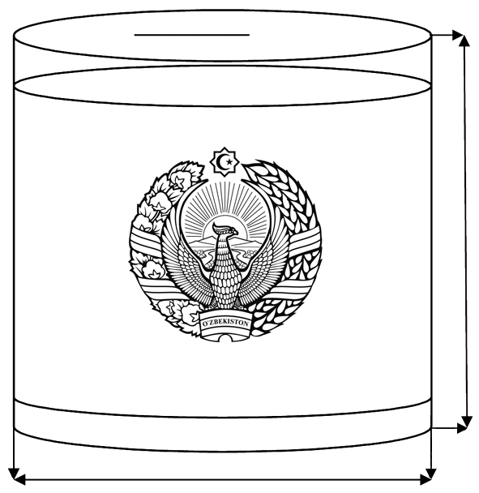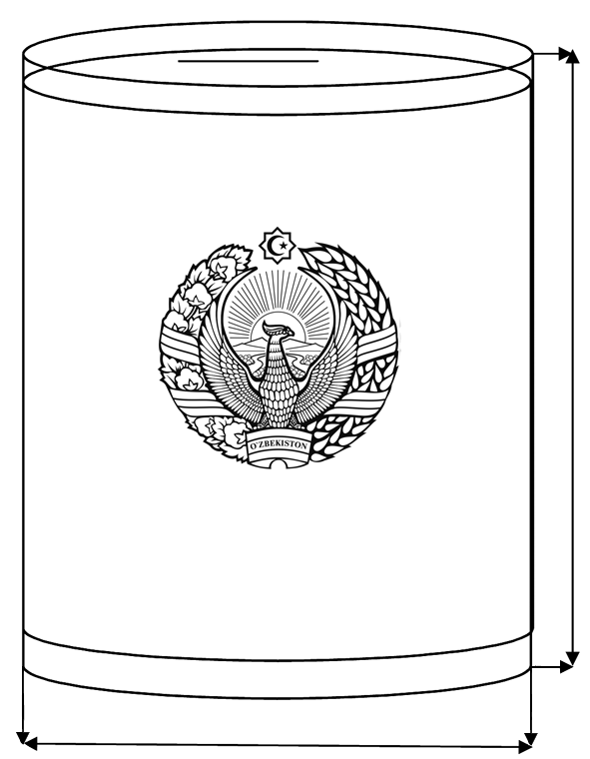100 см 50см

2)

1)

60 см 60 см

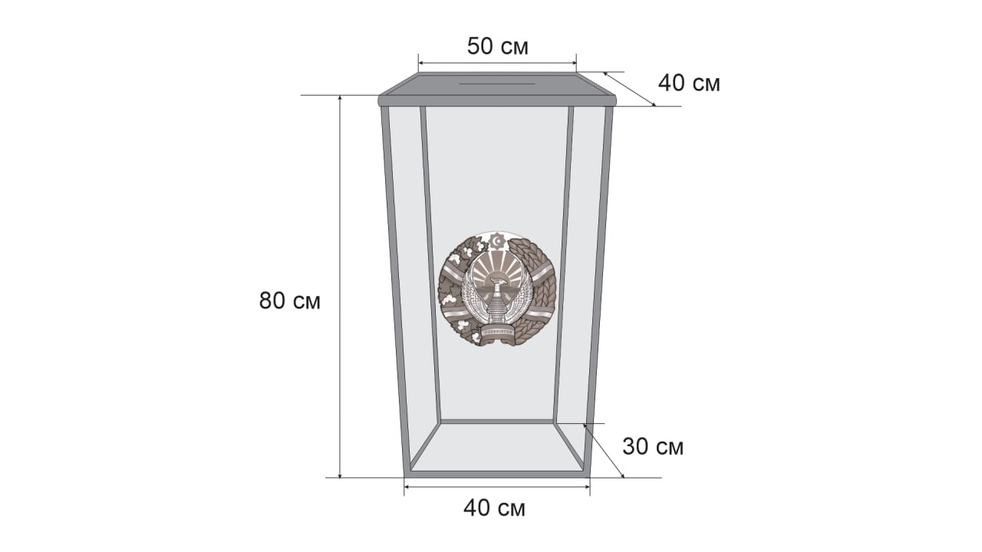

3)

**ПЕРЕНОСНЫЕ УРНЫ ДЛЯ ГОЛОСОВАНИЯ**

1) 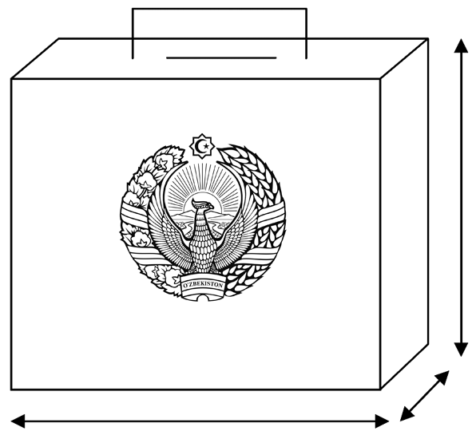35 см

20 см

30 см

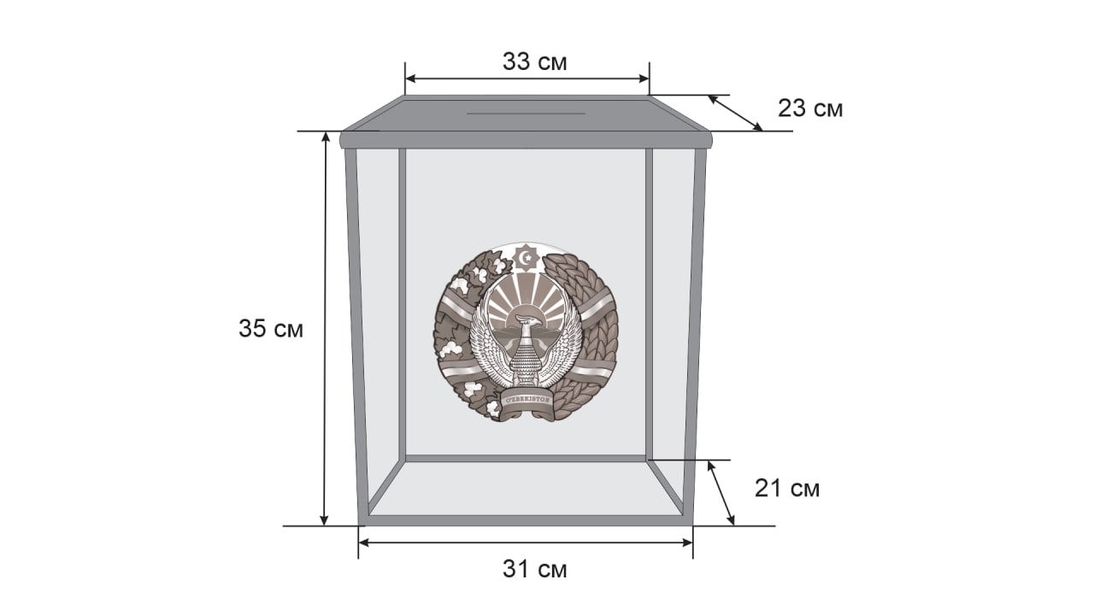

2)

Переносные урны для голосования предназначены для голосования вне помещения.

Для голосования по месту пребывания количество переносных урн для голосования определяется решением соответствующей участковой комиссии и на каждом из них должен быть проставлен его порядковый номер.

Урны для голосования с момента их пломбирования и до вскрытия должны находиться в поле зрения членов участковой комиссии, наблюдателей.

Контроль за сохранностью урн для голосования возлагается на члена участковой комиссии, который определяется решением комиссии.

ПРИЛОЖЕНИЕ №6

к Положению об участках референдума и участковых комиссиях по проведению референдума

**КОМНАТА ДЛЯ ТАЙНОГО ГОЛОСОВАНИЯ С БОЛЬШОЙ ПЛОЩАДЬЮ**

**ИНФОРМАЦИОННЫЙ СТЕНД**

**Кабина для тайного голосования**

**Наблюдатели, представители средств массовой информации**





**ВЫХ**

**О**

**Д**

К

**ВХОД**

В













**СПИСОК ГОЛОСУЮЩИХ ГРАЖДАН**

###### Выдача бюллетеней для голосования

**ЧЛЕНЫ УЧАСТКОВОЙ КОМИССИИ**

**КОМНАТА ДЛЯ ТАЙНОГО ГОЛОСОВАНИЯ С МАЛОЙ ПЛОЩАДЬЮ**

**ИНФОРМАЦИОННЫЙ СТЕНД**

**АХБОРОТ СТЕНДИ**

Наблюдатели, представители средств массовой информации

**Кабина для тайного голосования**

ЯШИРИН ОВОЗ БЕРИШ КАБИНАСИ

**ВХОД**

**ВЫХОД**

**Стационарная урна для голосования**

**СПИСОК ГОЛОСУЮЩИХ ГРАЖДАН**

###### Выдача бюллетеней для голосования

ЧЛЕНЫ УЧАСТКОВОЙ КОМИССИИ

ПРИЛОЖЕНИЕ №7

к Положению об участках референдума и участковых комиссиях по проведению референдума

**ЭСКИЗ КАБИН ДЛЯ ТАЙНОГО ГОЛОСОВАНИЯ**

Кабина для тайного голосования образует изолированную площадь, исключающую возможность контроля за действиями голосующего гражданина со стороны присутствующих в помещении для голосования и обеспечивает тайну его волеизъявления

Высота кабины составляет 2 метра, а ширина 0,75 метров.

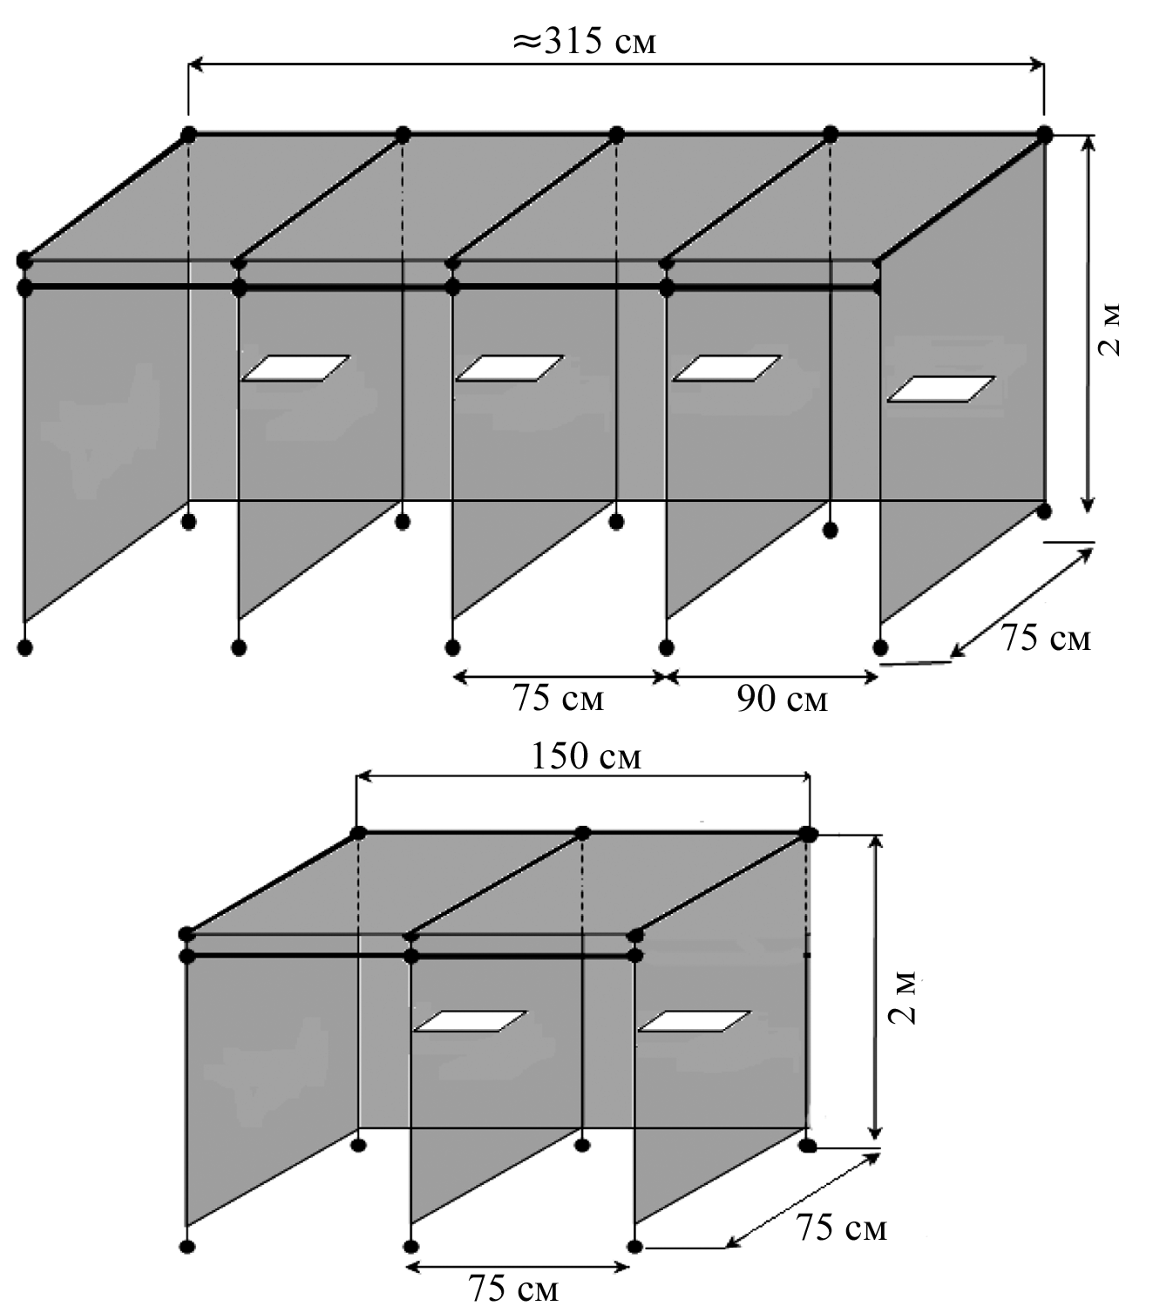

**ПЕРЕНОСНАЯ КАБИНА ДЛЯ ГОЛОСОВАНИЯ**

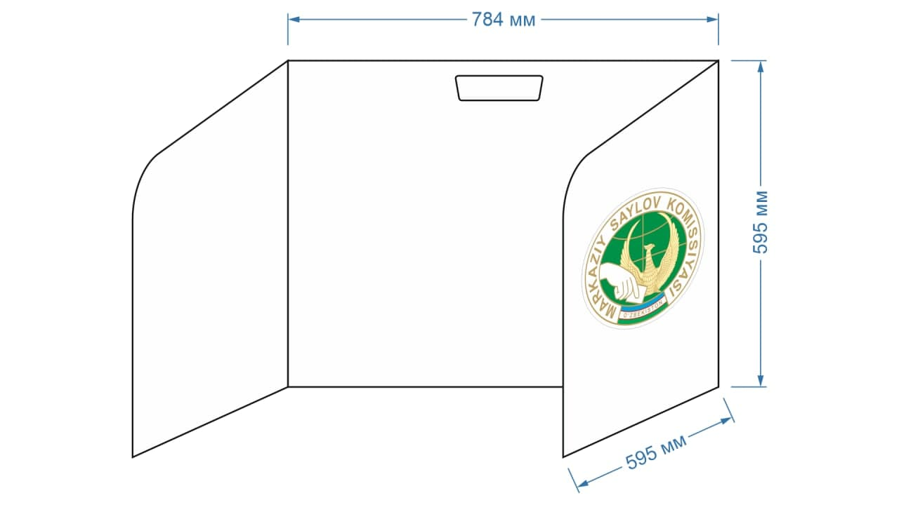

ПРИЛОЖЕНИЕ №8

к Положению об участках референдума и участковых комиссиях по проведению референдума

**ОБРАЗЕЦ**

**резиновой печати участковой комиссии по проведению референдума**

**д-35 мм**

**\***

**REFERENDUM O΄TKAZUVCHI** **UCHASTKA KOMISSIYASI**

**\***

**T O SH K E N T SH A H A R**

**242**

Резиновая печать участковой комиссии по проведению референдума выполнена в виде круга диаметром 35 мм, основной окружности на расстоянии 17,5 мм от центра и другого круга на расстоянии 1 мм. Внизу второго круга есть надпись «Referendum o΄tkazuvchi uchastka komissiyasi *»*, под этой надписью по кругу написано «Toshkent shahar *»*. Внизу этого текста находится еще один внутренний круг на расстоянии 0,8 мм от центра. Внутри круга изображен порядковый номер участковой комиссии по проведению референдума.

*\* Порядковый номер участковой комиссии по проведению референдума утверждается соответствующей окружной комиссией по проведению референдума.*

ПРИЛОЖЕНИЕ №9

к Положению об участках референдума и участковых комиссиях по проведению референдума

**Указатель участка референдума**

**УЧАСТОК РЕФЕРЕНДУМА № 254**

25 см

75 см

ПРИЛОЖЕНИЕ №10

к Положению об участках референдума и участковых комиссиях по проведению референдума

**Вывеска участка референдума**

**УЧАСТОК РЕФЕРЕНДУМА № 254**

60 см

100 см

ПРИЛОЖЕНИЕ №11

к Положению об участках референдума и участковых комиссиях по проведению референдума

**ЗАЯВЛЕНИЕ**

В целях обеспечения права моего голоса на референдуме прошу включить меня в список голосующих граждан участка референдума № _____ по моему адресу проживания.

**Мои личные данные:**

|  |  |  |  |  |
| --- | --- | --- | --- | --- |
| **Фамилия, имя,**  **отчество** | **Год, месяц и день рождения** | **Серия и номер паспорта (или ID карты)** | **Адрес место жительства** | **Номер телефона** |
|  |  |  |  |  |

**Гражданин** _____________________ ________________________________

*Подпись Ф.И.О.*

**Член участковой комиссии** _________ ________________________________

*Подпись Ф.И.О.*

* Данное заявление регистрируется в журнале регистрации обращений председателем или секретарем комиссии. После этого заполняется электронная анкета по форме, указанной в ИСУИП, которая автоматически направляется в соответствующую рабочую группу республики, области или района для внесения изменений в список голосующих граждан.

ПРИЛОЖЕНИЕ №12

к Положению об участках референдума и участковых комиссиях

по проведению референдума

**РЕФЕРЕНДУМ РЕСПУБЛИКИ УЗБЕКИСТАН**

**ПРИЛОЖЕНИЕ СПИСКА ГОЛОСУЮЩИХ ГРАЖДАН**

**Округ референдума** № ________________________

«___» _______________20__г.

*(дата референдума)*

**УЧАСТОК РЕФЕРЕНДУМА___________**

|  |  |  |  |  |  |  |
| --- | --- | --- | --- | --- | --- | --- |
| **№** | **Фамилия, имя,**  **отчество** | **Место жительства**  *(по документу, подтверждающему его место жительства)* | **Номер участка референдума, внесенного в список голосующих граждан в ЕЭСИ, район или город, область**  *(номер телефона участка референдума)* | **Подпись председателя участковой комиссии** | **Подпись секретаря участковой комиссии** | **Подпись гражданина о получении бюллетеня для голосования** |
|  |  |  |  |  |  |  |
|  |  |  |  |  |  |  |
|  |  |  |  |  |  |  |
|  |  |  |  |  |  |  |

**Примечание:**

Данное заявление необходимо заполнить полностью, строго соблюдая требования Положения об участках референдума и участковых комиссиях по проведению референдума!

Несоблюдение этого требования влечет за собой ответственность за нарушение законодательства о референдуме.

ПРИЛОЖЕНИЕ №13

к Положению об участках референдума и участковых комиссиях по проведению референдума

**РЕФЕРЕНДУМ РЕСПУБЛИКИ УЗБЕКИСТАН**

**ВЫПИСКА ИЗ СПИСКА ГОЛОСУЮЩИХ ГРАЖДАН**

(по досрочно проголосовавшим)

Округ референдума №______

«___» _______________ 20___г.

*(дата референдума)*

**УЧАСТОК РЕФЕРЕНДУМА №___________**

|  |  |  |  |  |
| --- | --- | --- | --- | --- |
| **№** | **Фамилия, имя, отчество** | **Год, месяц и день рождения** | **Место жительства** | **Подпись гражданина о получении бюллетеня для голосования** |
| 1 | 2 | 3 | 4 | 5 |
|  |  |  |  |  |
|  |  |  |  |  |
|  |  |  |  |  |
|  |  |  |  |  |
|  |  |  |  |  |
|  |  |  |  |  |
|  |  |  |  |  |
|  |  |  |  |  |

**Примечание:**Сведения о голосующих гражданах вносятся в этот список ручкой.

ПРИЛОЖЕНИЕ №14

к Положению об участках референдума и участковых комиссиях по проведению референдума

*Образец акта распределения членам комиссии бюллетеней для голосования в участковой комиссии по проведению референдума*

**АКТ**

**участковой комиссии по проведению референдума № __**

___ _______20____г г. Ташкент

Настоящий акт составляется между председателем и членом участковой комиссии по проведению референдума о вручении и получении бюллетеней.

На референдум Республики Узбекистан подано и принято ________ бюллетеней.

**Сдал:**

**Председатель участковой комиссии**

**по проведению референдума №____:**

_______________________ __________ *(Ф.И.О.) (подпись)*

**Принял:**

**Член участковой комиссии**

**по проведению референдума №____:**

_______________________ __________ *(Ф.И.О.) (подпись)*

ПРИЛОЖЕНИЕ №15

к Положению об участках референдума и участковых комиссиях по проведению референдума

*Образец акта о пломбировании участковой комиссии по проведению референдума*

**АКТ**

**участковой комиссии по проведению референдума № __**

___ _______20____г г. Ташкент

Приняли участие: Члены участковой комиссии по проведению референдума

Этот акт касается пломбирования урны для голосования.

В установленном Центральной избирательной комиссией Республики Узбекистан порядке, урны для голосования опломбированы номерными пломбами №__________, №__________, №________ и переносная урна   
№ __________.

**Председатель участковой комиссии**

**по проведению референдума №____:**

_______________________ __________ *(Ф.И.О.) (подпись)*

**Секретарь участковой комиссии**

**по проведению референдума №____:**

_______________________ __________ *(Ф.И.О.) (подпись)*

ПРИЛОЖЕНИЕ №16

к Положению об участках референдума и участковых комиссиях по проведению референдума

*Образец документа о получении бюллетеней для организации голосования по месту жительства*

**АКТ**

**участковой комиссии по проведению референдума № __**

Мы, подписавшиеся ниже, являемся членами участковой комиссии № _____________________________________

*(номер участковой комиссии)*

_____________________________________ округа референдума

*(номер и название округа референдума)*

_______________________________________________________________________

*(Ф.И.О.)*

_______________________________________________________________________,

*(Ф.И.О.)*

“__” _______ 20 _ год ______________________________________________

*(место проведения голосования)*

Нами составлен настоящий акт о приеме бюллетеней для организации голосования по месту жительства и выдачи голосующим гражданам.

Для организации голосования по месту нахождения голосующего гражданина по поступившим от ______ граждан обращениям _____________________________________

*(необходимо указать цифрами и письменно)*

получены бюллетени для голосования.

________________________ бюллетеней для голосования даны _____________ гражданам.

*(необходимо указать цифрами и письменно)*

Использованные бюллетени: __________________________________________.

*(необходимо указать цифрами и письменно)*

Возвращенные бюллетени, из них:

Неиспользованные: __________________________________________________;

*(необходимо указать цифрами и письменно)*

Испорченные: ______________________________________________________.

*(необходимо указать цифрами и письменно)*

Члены участковой комиссии, проводившие голосование по месту нахождения голосующего гражданина:

|  |  |  |  |
| --- | --- | --- | --- |
| *М.П.* | *(подпись)* |  | *(Ф.И.О.)* |
|  | *(подпись)* |  | *(Ф.И.О.)* |

ПРИЛОЖЕНИЕ №17

к Положению об участках референдума и участковых комиссиях по проведению референдума

**РЕФЕРЕНДУМ РЕСПУБЛИКИ УЗБЕКИСТАН**

**ВЫПИСКА ИЗ СПИСКА ГОЛОСУЮЩИХ ГРАЖДАН**

(по проголосовавшим по месту жительства)

______округ референдума

«___» _______________ 20__г.

*(дата референдума)*

**УЧАСТОК РЕФЕРЕНДУМА №___________**

|  |  |  |  |  |
| --- | --- | --- | --- | --- |
| **Т/р** | **Фамилия, имя, отчество** | **Год, месяц и день рождения** | **Место жительства** | **Подпись гражданина о получении бюллетеня для голосования** |
| 1 | 2 | 3 | 4 | 5 |
|  |  |  |  |  |
|  |  |  |  |  |
|  |  |  |  |  |
|  |  |  |  |  |
|  |  |  |  |  |
|  |  |  |  |  |
|  |  |  |  |  |
|  |  |  |  |  |

**Примечание:**Сведения о голосующих гражданах вносятся в этот список ручкой.

ПРИЛОЖЕНИЕ №18

к Положению об участках референдума и участковых комиссиях по проведению референдума



**РЕФЕРЕНДУМ РЕСПУБЛИКИ УЗБЕКИСТАН**

«___» ___________ 20___ года

**ПРОТОКОЛ**

**УЧАСТКОВОЙ КОМИССИИ ПО ПРОВЕДЕНИЮ РЕФЕРЕНДУМА О РЕЗУЛЬТАТАХ ПОДСЧЕТА ГОЛОСОВ НА УЧАСТКЕ РЕФЕРЕНДУМА**

В соответствии со статьями 22, 36 Закона «О референдуме Республики Узбекистан» участковая комиссия в результате подсчета голосов на участке референдума №____ ____- ____________ округа референдума выявила следующее:

1. Общее число голосующих на участке референдума ____________
2. Число бюллетеней для голосования, полученных

участковой комиссией по проведению референдума ____________

1. Число граждан, получивших бюллетени для голосования ____________
2. Число граждан, проголосовавших досрочно ____________
3. Число граждан, принявших участие в голосовании

(согласно бюллетеням в урнах для голосования) ____________

1. Общее число неиспользованных и испорченных,

аннулированных бюллетеней для голосования____________

|  |  |  |
| --- | --- | --- |
| 7. | Голоса «за» вынесенный на референдум вопрос |  |
| 8. | Голоса «против» вынесенного на референдум вопроса |  |

9. Число бюллетеней для голосования, признанных недействительными __________

**Председатель комиссии** ________________________________________ ____________

*(фамилия, имя, отчество)* *(подпись)*

**Заместитель председателя комиссии** _________________________ ____________

*(фамилия, имя, отчество)*  *(подпись)*

**Секретарь комиссии** _______________________________________ ____________

*(фамилия, имя, отчество)* *(подпись)*

**Члены комиссии:**

_______________________________________________________ ____________

*(фамилия, имя, отчество) (подпись)*

_______________________________________________________ ____________

*(фамилия, имя, отчество) (подпись)*

_______________________________________________________ ___________

*(фамилия, имя, отчество) (подпись)*

_______________________________________________________ ___________

*(фамилия, имя, отчество) (подпись)*

_______________________________________________________ ____________

*(фамилия, имя, отчество) (подпись)*

_______________________________________________________ ____________

*(фамилия, имя, отчество) (подпись)*

_______________________________________________________ ____________

*(фамилия, имя, отчество) (подпись)*

_______________________________________________________ ____________

*(фамилия, имя, отчество) (подпись)*

_______________________________________________________ ____________

*(фамилия, имя, отчество) (подпись)*

_______________________________________________________ ____________

*(фамилия, имя, отчество) (подпись)*

_______________________________________________________ ____________

*(фамилия, имя, отчество) (подпись)*

_______________________________________________________ ____________

*(фамилия, имя, отчество) (подпись)*

_______________________________________________________ ____________

*(фамилия, имя, отчество) (подпись)*

_______________________________________________________ ____________

*(фамилия, имя, отчество) (подпись)*

_______________________________________________________ ____________

*(фамилия, имя, отчество) (подпись)*

_______________________________________________________ ____________

*(фамилия, имя, отчество) (подпись)*

Протокол составлен «____»______________ 20__ год. М.П.

*ПРИМЕЧАНИЕ:*

*После заполнения протокола его первый экземпляр в установленном порядке предоставляется окружной комиссии по проведению референдума.*

*К первому экземпляру протокола прилагаются: перечень наблюдателей от политических партий, присутствовавших при выявлении результатов голосования, от органов самоуправления граждан и от инициативных групп граждан, а также представителей средств массовой информации, наблюдателей от других государств и международных организаций.*

*Второй экземпляр протокола, куда включаются особые мнения членов комиссии (при наличии у них таких мнений), обращения, поступившие о недостатках при голосовании или подсчете голосов, решения, принятые комиссией по этим обращениям, составленный акт о пломбировании урн для голосования, бюллетени для голосования и другие документы, вместе с документами референдума хранятся в участковой комиссии.*

*Число, указанное в пункте 5 протокола, должно быть равно сумме чисел в пунктах 7, 8 и 9 протокола (пункт 5 = пункт 7 + пункт 8 + пункт 9).*